Chương 2: Bài tập số 1: Xây dựng đường cầu
Yêu cầu: Dựa vào biểu cầu ở bên, xác định phương trình của đường cầu theo 2 dạng:
Q=f(P) và P=f(Q)
Giá | Số lượng
100 | 40
150 | 35
200 | 30
250 | 25
300 | 20

Lời giải
Biểu cầu trên thể hiện 2 đại lượng giá và lượng đều tăng và giảm dần đều. Do vậy, phương trình đường cầu có dạng tuyến tính Q_{D}=aP+b. Mục tiêu cần xác định là tìm hệ số gốc a và hoành độ gốc b. Có 2 cách để tìm phương trình của đường cầu
1. Giải hệ phương trình
Đường cầu đi qua 2 điểm (P=100, Q=40) và (P=150, Q=35) nên ta có hệ phương trình sau:
40 = a*100+b (1)
35 = a*150+b (2)
Lấy (2) – (1)
ð 50*a = -5
ð a = -1/10, thế vào (1)
ð b = 50
Vậy phương trình đường cầu là
Q_{D} = -0,1*P+50
hay P =-10*Q + 500 (chuyển vế)

2. Xác định dựa vào công thức hệ số a
Ta có công thức hệ số gốc a = ∆Q/∆P
Dựa vào biểu cầu, chọn bất kỳ 2 điểm nào gần nhau ta có ∆Q=-5 và ∆P=50
ð a = -5/50 = -0,1; thế giá trị a, và P, Q của bất kỳ điểm nào vào phưương trình Q_{D}=aP+b
ð b = 50
Vậy phương trình đường cầu là
Q_{D} = -0,1*P+50
hay P =-10*Q + 500 (chuyển vế)

Chương 2 - Bài tập số 2: Xác định hệ số co giãn của cầu theo giá
Có hàm số cầu một hàng hóa A như sau: Q=-0,1*P+50 (có thế viết thành P=-10Q+500)
Yêu cầu:
1. Hãy xác định hệ số co giãn của cầu tại hai mức giá: P= 220 và P=320, và cho biết xu hướng thay đổi của mức độ co giãn khi giá càng cao?
2. Giả sử giá thị trường bằng 280, tại mức giá này, muốn tăng doanh thu, DN (độc quyền) nên tăng hay giảm giá?

Lời giải
Câu 1:
Tại mức giá P=220, ta xác định được mức sản lượng Q=28 (thế vào phương trình đường cầu)
Hệ số co giãn E_{D}=a*P/Q = -0,1*220/28 = -11/14 = -0,79
Tại mức giá P=320, ta xác định được mức sản lượng Q=18 (thế vào phương trình đường cầu)
Hệ số co giãn E_{D}=a*P/Q = -0,1*320/18 = -16/9 = -1,78
Vậy khi mức giá càng cao thì mức độ co giãn càng lớn

Câu 2:
Tại mức giá P=280, ta xác định được mức sản lượng Q=22 (thế vào phương trình đường cầu)
Hệ số co giãn E_{D}=a*P/Q = -0,1*28/22 = -14/11 = -1,27
Vì │E_{D}│>1 nên cầu co giãn nhiều. Trong trường hợp này, doanh nghiệp cần giảm giá để tăng doanh thu (theo lý thuyết).
Kiểm chứng:
Khi P=280, Q=22 => TR = 6160
Nếu giảm giá P từ 280 xuống còn 260, khi đó
Khi P=260, Q=24 => TR = 6240
(Doanh thu tăng khi giảm giá)

Chương 2 – Bài tập số 3: Xác định lượng và giá tại điểm cầu co giãn đơn vị
Có hàm số cầu một hàng hóa A như sau: Q=-0,1*P+50 (có thế viết thành P=-10Q+500)
Yêu cầu:
Xác định mức giá và mức sản lượng nào cầu co giãn đơn vị?

Lời giải
Dựa vào 2 dạng phương trình đường cầu, có thể xác định được đường cầu cắt trục tung (trục giá) tại mức giá 500 và cắt trục hoành (trục lượng) tại mức sản lượng 50. Do vậy, cầu co giãn đơn vị tại mức giá 250 và lượng 25 (điểm giữa).

Ngoài cách trên, có thể giải bằng cách khác như sau:
Cầu co giãn đơn vị nên ta có
a*P/Q = -1, mà a = -0,1
=> P=10Q
Thế vào phương trình đường cầu ta có
Q = -0,1*(10Q)+50
⬄ 2Q = 50
⬄ Q = 25, thế vào
=> P=250
Vậy tại mức giá P=250 và mức sản lượng Q=25 cầu co giãn đơn vị
Chương 2 – Bài tập số 4: Xác định hệ số co giãn cầu theo thu nhập
Giả sử có số liệu về mối tương quan giữa thu nhập và cầu một hàng hóa như sau: Tại mức thu nhập I=2,5 (đv tiền), lượng tiêu dùng hàng hóa A là 400 (đvsp). Khi thu nhập tăng lên 3 (đv tiền), lượng tiêu dùng hàng hóa A là 500 (đvsp).
Yêu cầu:
Tính hệ số co giãn của cầu theo thu nhập. Cho biết hàng hóa A thuộc nhóm hàng hóa nào? Xa xỉ, thông thường hay cấp thấp?

Lời giải
Ta có công thức tính hệ số co giãn của cầu theo thu nhập
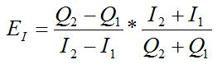
Thay số vào ta tính được
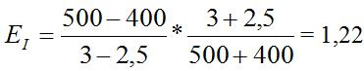
Vì E_{I}=1,22 >1, nên ta có thể kết luận đây là mặt hàng xa xỉ (tương đối)

Chương 2 - Bài tập số 5: Xác định hệ số co giãn chéo của cầu theo giá hàng hóa liên quan
Giả sử có số liệu về mối tương quan giữa giá hàng hóa Y và cầu một hàng hóa X như sau: Khi giá hàng hóa Y là 200 (đv giá), lượng tiêu dùng hàng hóa X là 1500 (đvsp). Khi giá hàng hóa Y là 220 (đv giá), lượng tiêu dùng hàng hóa X là 1300 (đvsp).
Yêu cầu:
Tính hệ số co giãn chéo của cầu hàng hóa X theo giá hàng hóa Y. Cho biết mối liên quan giữa hay loại hàng hóa này? Bổ sung, thay thế hay độc lập?

Lời giải
Ta có công thức tính hệ số co giãn chéo như sau
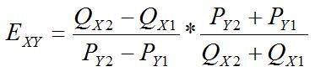
Thay số vào ta tính được
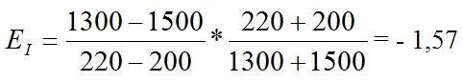
Vì E_{XY} < 0 hay xu hướng thay đổi của 2 đại lượng này nghịch chiều nhau, nên ta có thể kết luận X và Y là 2 mặt hàng bổ sung
Chương 2 - Bài tập số 6: Xây dựng phương trình đường cung
Yêu cầu: Dựa vào biểu cung ở bên, xác định phương trình của đường cung theo 2 dạng:
Q=f(P) và P=f(Q)
Giá | Số lượng
150 | 20
200 | 30
250 | 40
300 | 50
150 | 20

Lời giải
Biểu cung trên thể hiện 2 đại lượng giá và lượng đều tăng dần đều. Do vậy, phương trình đường cung có dạng tuyến tính Q_{S}=cP+d. Mục tiêu cần xác định là tìm hệ số gốc c và hoành độ gốc d. Có 2 cách để tìm phương trình của đường cung
1. Giải hệ phương trình
Đường cung đi qua 2 điểm (P=150, Q=20) và (P=200, Q=30) nên ta có hệ phương trình sau:
20 = c*150+d (1)
30 = c*200+d (2)
Lấy (2) – (1)
⇨ 50*c = 10
⇨ c = 1/5, thế vào (1)
⇨ d = -10
Vậy phương trình đường cung là
Q_{S} = 0,2*P-10
hay P = 5*Q + 50 (chuyển vế)

2. Xác định dựa vào công thức hệ số c
Ta có công thức hệ số gốc c = ∆Q/∆P
Dựa vào biểu cung, chọn bất kỳ 2 điểm nào gần nhau ta có ∆Q=10 và ∆P=50

⇨ c = 10/50 = 0,2; thế giá trị a, và P, Q của bất kỳ điểm nào vào phưương trình Q_{S}=cP+d
⇨ d = -10
Vậy phương trình đường cung là
Q_{D} = 0,2*P-10
hay P = 5*Q + 50 (chuyển vế)
Chương 4 - Bài tập số 1: Xác định năng suất trung bình và năng suất biên
Bảng theo dõi các chỉ tiêu về năng suất lao động dưới đây thiếu một chỉ tiêu ở mỗi hàng. Hãy dùng công thức tính AP và MP để lắp đầy các ô còn thiếu.
Số lao động  L | Sản lượng  Q | Năng suất t.bình  (AP_{L}) | Năng suất biên (MP_{L})
0 | 0 | - | -
1 | 10 |  | 10
2 |  | 15 | 20
3 | 60 | 20
4 | 80 |  | 20
5 |  | 19 | 15
6 | 108 | 18
7 | 112 |  | 4
8 |  | 14 | 0
9 | 108 |  | -4
10 | 100 | 10

Lời giải
- Tại mức lao động L= 1:
AP_{L} = Q/L = 10/1 = 10
- Tại mức lao động L= 2:
AP_{L} = Q/L = > Q = AP_{L}*L = 15*2 = 30
- Tại mức lao động L= 3:
MP_{L} = ∆Q/∆L = (60-30)/(3-2) = 30
- Tại mức lao động L= 4:
AP_{L} = Q/L = 80/4 = 20
- Tại mức lao động L= 5:
AP_{L} = Q/L = > Q = AP_{L}*L = 19*5 = 95
- Tại mức lao động L= 6:
MP_{L} = ∆Q/∆L = (108-95)/(6-5) = 13
- Tại mức lao động L= 7:
AP_{L} = Q/L = 112/7 = 16
- Tại mức lao động L= 8:
AP_{L} = Q/L = > Q = AP_{L}*L = 14*8 = 112
- Tại mức lao động L= 9:
AP_{L} = Q/L = 108/9 = 12
- Tại mức lao động L= 6:
MP_{L} = ∆Q/∆L = (100-108)/(10-9) = -8
Điền tất cả các con số tính được vào các ô thuộc các dòng tương ứng với mức lao động, ta được 1 bảng hoàn chỉnh.
Chương 4 - Bài tập số 2: Bài toán tối ưu sản xuất và đường phát triển
Một xí nghiệp có hàm sản xuất Q = (K-4)*L. Giá thị trường của 2 yếu tố sản xuất K và L lần lượt là: P_{K} = 30 và P_{L}=10
Yêu cầu:
1. Xác định phối hợp tối ưu giữa 2 yếu tố sản xuất khi tổng chi phí sản xuất bằng 1800 (TC=1800). Tính tổng sản lượng đạt được.
2. Khi tổng chi phí sản xuất tăng lên 2400 (TC=2400), xác định phối hợp tối ưu và tổng sản lượng đạt được.
3. Khi tổng chi phí sản xuất tiếp tục tăng lên 2700 (TC=2700), xác định phối hợp tối ưu và tổng sản lượng đạt được.
4. Mô tả các câu trên bằng đồ thị và vẽ đường phát triển (mở rộng quy mô sản xuất) dựa vào kết quả 3 câu từ 1-3.
5. Tính chi phí trung bình tối thiểu cho cả 3 trường hợp khi chi phí thay đổi từ 1800, lên 2400 và đến 2700. Ở quy mô sản xuất nào, chi phí trung bình tối thiểu thấp nhất
6. Để đạt được sản lượng mục tiêu 7500 sản phẩm, phối hợp tối ưu và tổng chi phí trung bình thấp nhất là bao nhiêu?

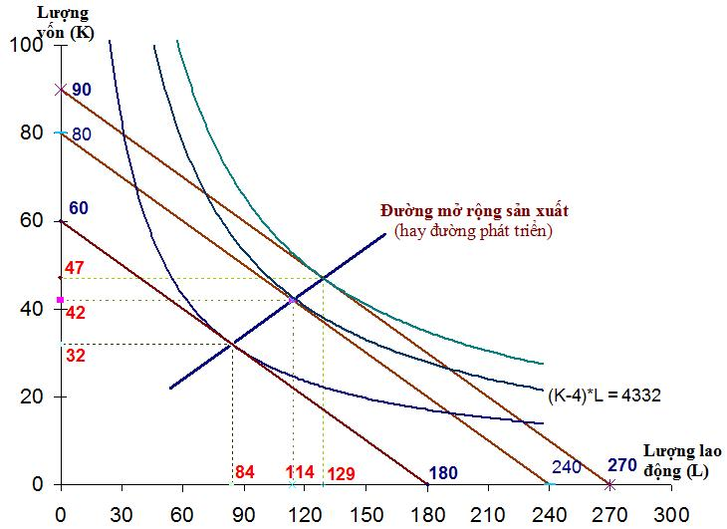

Lời giải
Câu 1:
Xí nghiệp có chi phí là 1800 (TC) để chi mua 2 yếu tố sản xuất nên số tiền này bằng tổng số tiền chi mua/thuê yếu tố vốn K (P_{K}*K) cộng với tiền chi thuê yếu tố lao động L (P_{L}*L), vậy phương trình đường đẳng phí là
30K +10L = 1800
⬄ 3K + L = 180 (1)
Mặt khác, từ lý thuyết ta biết được hàm năng biên là đạo hàm của hàm sản xuất. Với hàm sản xuất Q = (K-4)*L
⇨ MP_{K} =(Q)_{K}’ = L
và MP_{L} =(Q)_{L}’ = K-4

Theo lý thuyết, phối hợp tối ưu giữa 2 yếu tố sản xuất đạt được khi thỏa mãn hệ phương trình:
TC = P_{K}*K + P_{L}*L (1) - PT đường đẳng phí
và MP_{K}*P_{L} = MP_{L}*P_{K} (2) - PT tối ưu trong sản xuất

Thế các giá trị có được từ đề bài và kết quả ở trên vào, ta được
1800 = 30*K + 10*L (1’)
và L*10 = (K-4)*30 (2’)
⬄
180 = 3K + L (1’’)
và 12 = 3K – L (2’’)
Lấy (2’’) + (1’’)
=> 6 K = 192 ⬄ K = 32
Thế vào (2’’) => L = 84
Thế giá trị K, L vào hàm sản xuất ta được
Q = (32 – 4)*84 = 4332 (đơn vị sản lượng)
Vậy phối hợp tối ưu là 32 yếu tố vốn và 84 lao động. Phối hợp này đạt tổng sản lượng cao nhất là 2352 đvsl

Câu 2:
Khi chi phí sản xuất tăng lên 2400, lý luận giống câu 1, ta có phương trình đường đẳng phí là
30K +10L = 2400
⬄ 3K + L = 240 (1)
Và các hàm năng suất biên:
MP_{K} =(Q)_{K}’ = L
và MP_{L} =(Q)_{L}’ = K-4

Theo lý thuyết, phối hợp tối ưu giữa 2 yếu tố sản xuất đạt được khi thỏa mãn hệ phương trình:
TC = P_{K}*K + P_{L}*L (1) - PT đường đẳng phí
và MP_{K}*P_{L} = MP_{L}*P_{K} (2) - PT tối ưu trong sản xuất

Thế các giá trị có được từ đề bài và kết quả ở trên vào, ta được
2400 = 30*K + 10*L (1’)
và L*10 = (K-4)*30 (2’)
⬄
240 = 3K + L (1’’)
và 12 = 3K – L (2’’)
Lấy (2’’) + (1’’)
=> 6 K = 252 ⬄ K = 42
Thế vào (2’’) => L = 114
Thế giá trị K, L vào hàm sản xuất ta được
Q = (42 – 4)*114 = 4332 (đơn vị sản lượng)
Vậy phối hợp tối ưu là 42 yếu tố vốn và 114 lao động. Phối hợp này đạt tổng sản lượng cao nhất là 4332 đvsl

Câu 3:
Khi chi phí sản xuất tăng lên 2700, lý luận giống câu 1 và 2, ta có phương trình đường đẳng phí là
30K +10L = 2700
⬄ 3K + L = 270 (1)
Và các hàm năng suất biên:
MP_{K} =(Q)_{K}’ = L
và MP_{L} =(Q)_{L}’ = K-4

Theo lý thuyết, phối hợp tối ưu giữa 2 yếu tố sản xuất đạt được khi thỏa mãn hệ phương trình:
TC = P_{K}*K + P_{L}*L (1) - PT đường đẳng phí
và MP_{K}*P_{L} = MP_{L}*P_{K} (2) - PT tối ưu trong sản xuất

Thế các giá trị có được từ đề bài và kết quả ở trên vào, ta được
2700 = 30*K + 10*L (1’)
và L*10 = (K-4)*30 (2’)
⬄
270 = 3K + L (1’’)
và 12 = 3K – L (2’’)
Lấy (2’’) + (1’’)
=> 6 K = 282 ⬄ K = 47
Thế vào (2’’) => L = 129
Thế giá trị K, L vào hàm sản xuất ta được
Q = (47 – 4)*129 = 5547 (đơn vị sản lượng)
Vậy phối hợp tối ưu là 47 yếu tố vốn và 129 lao động. Phối hợp này đạt tổng sản lượng cao nhất là 5.579 đvsl

Câu 4:
Xem đồ thị

Câu 5:
- Với chi phí TC=1800, sản lượng (Q) cao nhất là 2.352
=> Chi phí trung bình thấp nhất (AC_{min}) = 1800/2352 = 0,77
- Với chi phí TC=2400, sản lượng (Q) cao nhất là 4.332
=> Chi phí trung bình thấp nhất (AC_{min}) = 2400/4332 = 0,55
- Với chi phí TC=2700, sản lượng (Q) cao nhất là 5.547
=> Chi phí trung bình thấp nhất (AC_{min}) = 2700/5547 = 0,49
Vậy trong 3 quy mô này, quy mô có tổng chi phí 2700 có chi phí trung bình thấp nhất là 0,49 đvt/spsl

Câu 6:
Để đạt mức sản lượng 7500 mà có chi phí thấp nhất, cần thỏa mãn hệ phương trình sau
(K-4)*L = 7500 (1) – Hàm sản xuất
và MP_{K}*P_{L} = MP_{L}*P_{K} (2) - PT tối ưu trong sản xuất

Thế các giá trị có được từ đề bài và kết quả ở trên vào, ta được
(K-4)*L = 7500 (1’)
và L*10 = (K-4)*30 (2’)
⬄
(K-4)*L = 7500 (1’’)
và K-4 = L/3 (2’’)
Thế (2’’) vào (1’’)
=> 1/3*L² = 7500 ⬄ L² = 22.500 ⬄ L = 150
Thế vào (2’’) => K = 54
Thế giá trị K, L vào hàm tổng chi phí ta được
TC = 30*54 + 10*150 = 3120 (đvt)
AC_{min} = 3120/7500 = 0,416
Vậy phối hợp tối ưu là 54 yếu tố vốn và 150 lao động. Phối hợp này chỉ tốn mức tổng chi phí thấp nhất là 3.120 đvtvà chi phí trung bình thấp nhất là 0,416 đvt/sp

Chương 4 - Bài tập số 3: Tính toán các loại chi phí và sự biến thiên của các đại lượng chi phí tổng và chi phí đơn vị
Một xí nghiệp có hàm tổng chi phí như sau TC = Q²+2000Q+5.000.000
Yêu cầu:
1. Tại mức sản lượng Q = 3500, hãy xác định các chỉ tiêu: TC, TVC, TFC và vẽ các đường tổng chi phí lên 1 đồ thị (cho Q biến thiên từ 0-6000)

2. Tại mức sản lượng Q = 2500, hãy xác định các chỉ tiêu: AC, AVC, AFC, MC và vẽ các đường chi phí đơn vị lên cùng 1 đồ thị (cho Q biến thiên từ 0-6000)

3. Xác định mức sản lượng có chi phí trung bình thấp nhất, mô tả lên đồ thị câu 2.
Hình minh họa câu 1
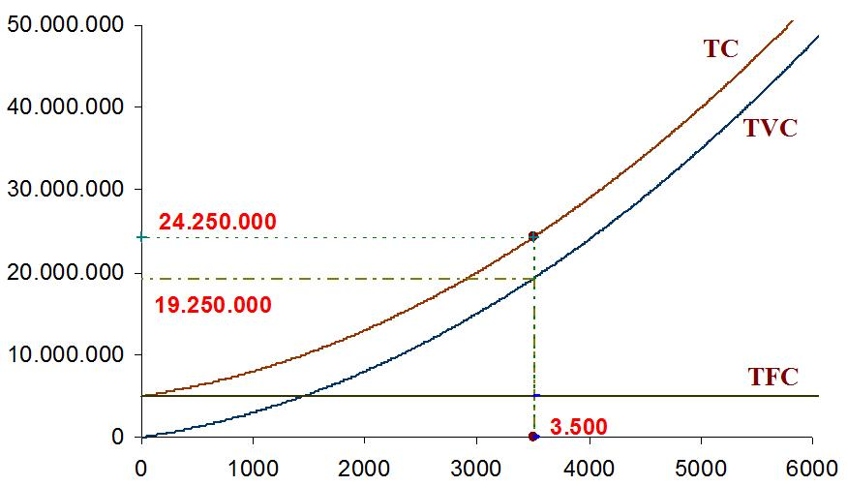

Hình minh họa câu 2
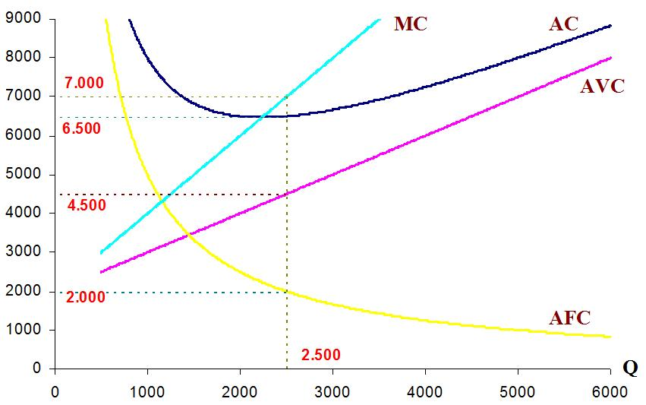

Hình minh họa câu 3
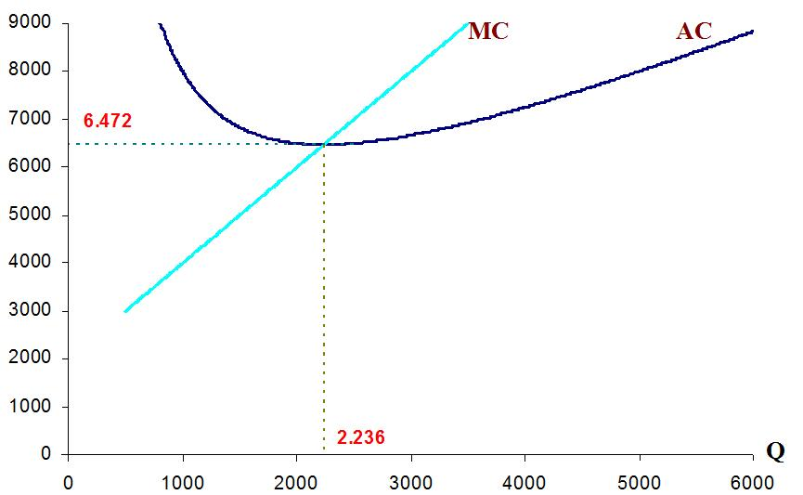
Lời giải
Câu 1:
Ta có TC = Q²+2000Q+5.000.000 (1)
⇨ TFC = 5.000.000 (2)
và TVC = Q²+2000Q (3)
Thế Q = 3500 vào 3 phương trình hàm tổng chi phí, ta được
TC = 24.250.000. FC = 5.000.000 và VC = 19.250.000
Xem hình vẽ ở bên

Câu 2: (Q=2500)
Ta có TFC = 5.000.000 => AFC = TFC/Q =5.000.000/2500= 2000
TVC = Q²+2000Q => AVC = TVC/Q = Q + 2000
=2500 + 2000 = 4500
AC = AVC +AFC = 4500 + 2000 = 6500
Ta có TC = Q²+2000Q+5.000.000
=> MC = 2Q +2000 = 2*2500+2000 = 7000
=
Xem hình vẽ ở bên

Câu 3: Xác định mức sản lượng có chi phí trung bình thấp nhất
Ta có TC = Q²+2000Q+5.000.000
=> AC = Q + 2000 + 5.000.000/Q
AC đạt cực tiểu khi AC’ = 0
⬄ 1 + (0*Q – 5.000.000*1)/Q² = 0
⬄ Q² =5.000.000
=> Q = 2236
Kiểm chứng
Tại Q = 2236, AC = 6472,14
MC = 6472,14
MC = AC (MC đi qua điểm cực tiểu của AC) => Tại đây AC thấp nhất

Chương 4 - Bài tập số 4: Xác định các đại lượng chi phí 2
Một doanh nghiệp có bảng theo dõi chi phí như sau:
Q | 0 | 1 | 2 | 3 | 4 | 5 | 6 | 7 | 8 | 9 | 10
TC | 40 | 70 | 96 | 118 | 138 | 156 | 175 | 198 | 224 | 259 | 309

Yêu cầu:

1. Tại mức sản lượng Q = 5, hãy xác định các chỉ tiêu: TFC, TVC, AC, AVC, AFC và MC
2. Xác định mức sản lượng có chi phí trung bình (AC) thấp nhất và biến phí trung bình (AVC) thấp nhất.

Lời giải
Câu 1:
Bảng trên cho thấy tại mức sản lượng bằng 0, TC = 40, vậy ta có thể xác định đây chính là giá trị của chi phí cố định => TFC = 40
Tại Q = 5, có TC = 156 và TFC = 40
=> TVC = TC – TFC = 156 – 40 = 116
AC = TC/Q = 156/5 = 31,2
AVC = TVC/Q = 116/5 = 23,2
AFC = TFC/Q = 40/8 = 8
MC = ∆TC/∆Q = (156-138)/(5-4) = 18
Vậy tại mức sản lượng Q=5, TFC =40; TVC = 116; AC = 31,2; AVC = 23,2; AFC = 8; MC = 18.

Câu 2:
Từ bảng số liệu của trên, có thể dùng công thức tính AC và AVC để xác định thêm 2 hàng thể hiện AC và AVC như bảng dưới đây.
Q | 0 | 1 | 2 | 3 | 4 | 5 | 6 | 7 | 8 | 9 | 10
TC | 40 | 70 | 96 | 118 | 138 | 156 | 175 | 198 | 224 | 259 | 309
AC | - | 70,0 | 48,0 | 39,3 | 34,5 | 31,2 | 29,2 | 28,3 | 28,0 | 28,8 | 30,9
AVC | - | 30,0 | 28,0 | 26,0 | 24,5 | 23,2 | 22,5 | 22,6 | 23,0 | 24,3 | 26,9
Bảng trên cho thấy tại mức sản lượng Q=8, chi phí trung bình thấp nhất (AC = 28,0) và tại mức sản lượng Q=6, biến phí trung bình thấp nhất (AVC = 22,5).

Chương 5 - Bài tập số 1: Bài toán tối đa lợi nhuận, điểm hòa vốn, điểm đóng cửa trong thị trường cạnh tranh hoàn toàn (số liệu đề bài dạng hàm số)
Một xí nghiệp trong thị trường CTHH có hàm tổng chi phí như sau TC = Q²+180Q+140.000
Yêu cầu:
1. Nếu giá thị trường là 1200, XN nên SX tại mức sản lượng nào để đạt lợi nhuận tối đa? Mức lợi nhuận là bao nhiêu?
2. Tại mức giá trên, ở mức sản lượng nào xí nghiệp hòa vốn?
3. Xác định mức giá hòa vốn của xí nghiệp?
4. Nếu giá thị trường giảm xuống còn 800, thấp hơn mức giá hòa vốn, XN có nên tiếp tục SX không? Nếu sản xuất, nên sản xuất ở mức sản lượng nào? Lãi lỗ ra sao?
(Mô tả các câu trên bằng đồ thị)
Hình minh họa câu 1 - 3
Các đường chi phí tổng
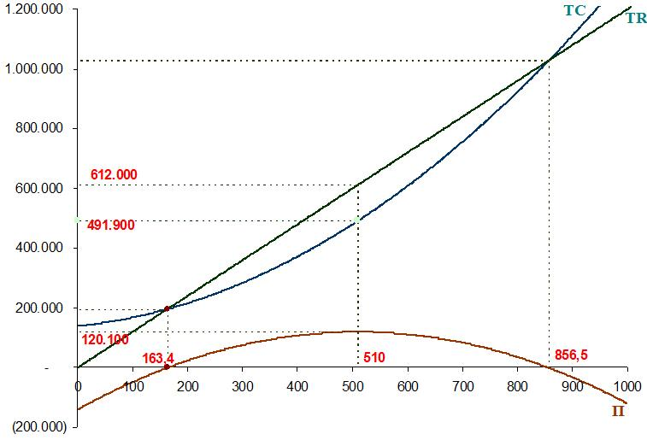
Các đường chi phí đơn vị
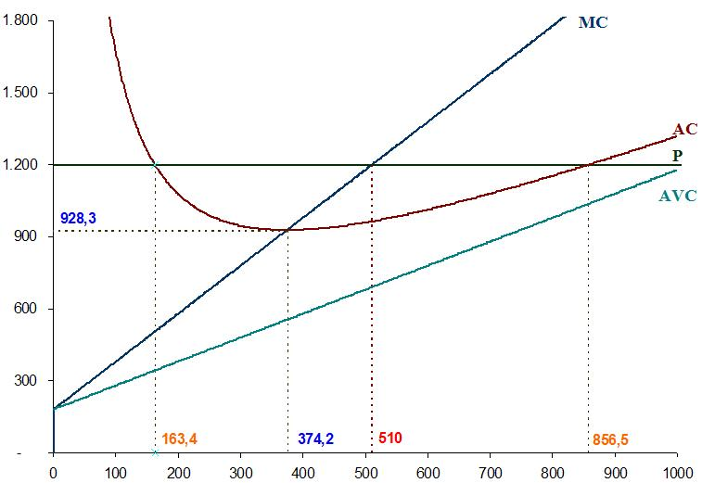

Hình minh họa câu 4
Các đường chi phí tổng
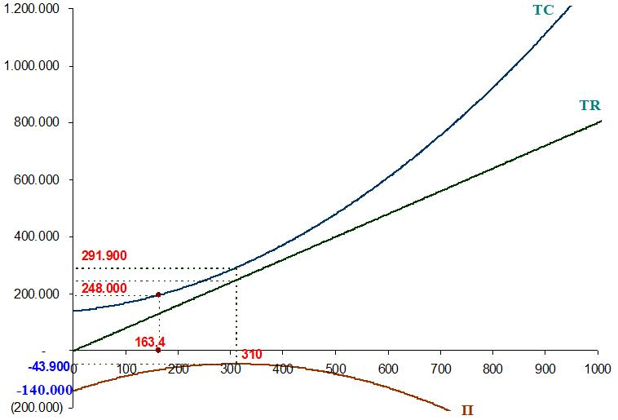
Các đường chi phí đơn vị
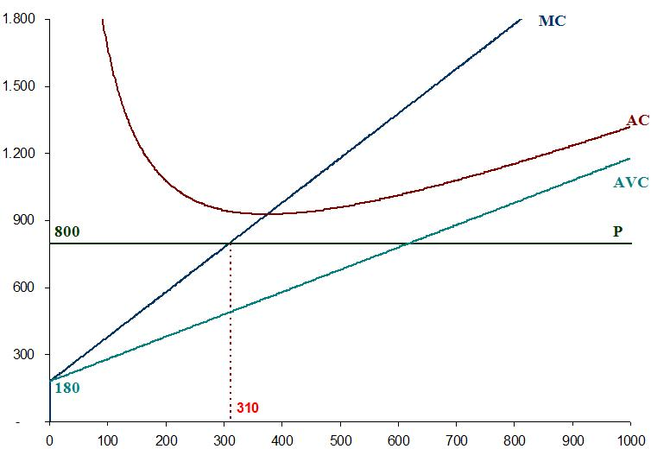
Lời giải
Câu 1:
Ta có TC = Q²+180Q+140.000
=> MC = 2Q +180
Lợi nhuận của xí nghiệp trong thị trường CTHH đạt tối đa khi MC = P
⬄ 2Q + 180 = 1200
⬄ Q = (1200-180)/2 = 510
Tại Q=510, TR = P*Q = 1100*510 = 612.000
TC = 510²+180*510+140.000 = 491.900
Π = TR-TC = 612.000- 491.900= 120.100 đvt
Vậy mức sản lượng đạt lợi nhuận tối đa là 510 đvsl và lợi nhuận đạt được là 120.100 đvt

Câu 2: Xí nghiệp hòa vốn khi
TC = TR
⬄ Q²+180Q+140.000 = 1200*Q
⬄ Q²- 1020Q+140.000 = 0
Giải phương trình bật 2 được 2 nghiệm: Q = 163,4 và Q=856,5
Vậy với giá bằng 1200, xí nghiệp hòa vốn tại 2 mức sản lượngQ = 163,4 và Q=856,5 (Xí nghiệp chỉ đạt được lợi nhuận dương trong khoảng giữa 2 mức sản lượng này)

Câu 3: Xác định mức giá hòa vốn
Theo lý thuyết, mức giá hòa vốn bằng chi phí trung bình thấp nhất (AC_{min})
Ta có TC = Q²+180Q+140.000
=> AC = Q + 180 + 140.000/Q
AC đạt cực tiểu khi AC’ = 0
⬄ 1 + (0*Q – 140.000*1)/Q² = 0
⬄ Q² =140.000
=> Q = 374,2
Thế giá trị Q vào phương trình đường AC, ta được
AC = 374,2 + 180 + 140.000/374,2 = 928,3
Vậy mức giá hòa vốn là 928,3 (nếu giá thị trường dưới mức giá này xí nghiệp bị lỗ)

Câu 4: Để quyết định có nên sản xuất không tại mức giá 800, cần xác định điểm đóng cửa (mức giá đóng cửa)
Theo lý thuyết, mức giá đóng cửa bằng biến phí trung bình thấp nhất (AVC_{min})
Ta có TC = Q²+180Q+140.000
⇨ TVC = Q²+180Q
⇨ AVC = Q + 180
Từ phương trình hàm AVC, có thể thấy AVC thấp nhất khi Q=0 và AVC = 180.
Vậy mức giá đóng cửa là 180 (dưới mức giá này xí nghiệp vừa bị lỗ định phí, vừa lỗ thêm biến phí)
Như vậy, nếu giá thị trường là 800 (thấp hơn giá hòa vốn là 928) thì xí nghiệp vẫn nên sản xuất vì giá thị trường lớn hơn mới giá đóng cửa (800 >180) để giảm thiểu thiệt hại
Xí nghiệp thiệt hại ít nhất khi MC = P
⬄ 2Q +180 = 800
⬄ Q = (800-180)/2 = 310
Tại Q=310, TR = P*Q = 800*310 = 248.000
TC = 310²+180*310+140.000 = 291.900
Π = TR-TC = 248.000- 291.900= - 43.900 đvt
Vậy mức sản lượng đạt tối thiểu thiệt hại là 310 đvsl và thiệt hại (lỗ) là 43.900 đvt (thấp hơn giá trị 140.000 chi phí cố định bị lỗ nếu không sản xuất)
Chương 5 - Bài tập số 2: Bài toán tối đa lợi nhuận, ngưỡng sinh lời, điểm đóng cửa trong thị trường cạnh tranh hoàn toàn (số liệu đề bài dạng bảng)
Một doanh nghiệp có bảng theo dõi chi phí như sau:
Q | 0 | 5 | 10 | 15 | 20 | 25 | 30 | 35 | 40 | 45 | 50
TC | 3000 | 4000 | 4600 | 5000 | 5200 | 5400 | 5700 | 6300 | 7400 | 8600 | 10400

Yêu cầu:
1. Xác định các đại lượng AC, AVC, AFC và MC tương ứng từng mức sản lượng
2. Xác định điểm đóng cửa (dưới mức giá nào DN nên đóng cửa?) và ngưỡng sinh lời (trên mức giá nào DN có lãi?)
3. Nếu giá thị trường là 240, DN đạt lợi nhuận tối đa tại mức sản lượng nào? Lợi nhuận đạt được là bao nhiêu?
4. Nếu giá giảm còn 120, doanh nghiệp có nên tiếp tục sản xuất không? Nếu có, sản xuất mở mức sản lượng nào? Lãi lỗ ra sao?
5. Nếu giá giảm xuống chỉ còn 60, doanh nghiệp có nên tiếp tục sản xuất không?

Lời giải
Câu 1:
Bảng trên cho thấy tại mức sản lượng bằng 0, TC = 3000, => TFC = 3.000
Dựa vào công thức tính AC, AVC, AFC và MC, ta có thể tính được các giá trị trong bảng sau:
Q | 0 | 5 | 10 | 15 | 20 | 25 | 30 | 35 | 40 | 45 | 50
TC | 3000 | 4000 | 4600 | 5000 | 5200 | 5400 | 5700 | 6300 | 7400 | 8600 | 10400
FC | 3000 | 3000 | 3000 | 3000 | 3000 | 3000 | 3000 | 3000 | 3000 | 3000 | 3000
VC | - | 1000 | 1600 | 2000 | 2200 | 2400 | 2700 | 3300 | 4400 | 5600 | 7400
AC | - | 800 | 460 | 333 | 260 | 216 | 190 | 180 | 185 | 191 | 208
AVC | - | 200 | 160 | 133 | 110 | 96 | 90 | 94 | 110 | 124 | 148
AFC | - | 600,0 | 300,0 | 200,0 | 150,0 | 120,0 | 100,0 | 85,7 | 75,0 | 66,7 | 60,0
MC | - | 200 | 120 | 80 | 40 | 40 | 60 | 120 | 220 | 240 | 360

Câu 2:
- Bảng trên cho thấy biến phí trung bình (AVC) thấp nhất = 90
=> Điểm đóng cửa P=AVC_{min} = 90. Vậy nếu giá thị trường từ 90 trở xuống, DN nên đóng cửa.
- Mặt khác, bảng trên cũng cho thấy chi phí trung bình thấp nhất (AC) = 180.
=> Ngưỡng sinh lời P=AC_{min} = 180. Vậy nếu giá thị trường trên 180, DN có lãi.

Câu 3:
DN đạt lợi nhuận tối đa khi P = MC
Kết quả bảng trên cho thấy tại mức sản lượng 45, MC = P = 240
=> Π = P*Q – TC = 240*45 – 8600 = 2200
Vậy nếu giá thị trường bằng 240, DN đạt lợi nhuận cao nhất tại mức sản lượng Q = 45và lợi nhuận đạt được Π = 2200 đvt

Câu 4:
Vì mức giá thị trường 120 vẫn cao hơn điểm đóng cửa (P=90) nên DN vẫn nên sản xuất dù bị lỗ (do giá nhỏ hơn ngưỡng sinh lời, cụ thể 120 < 180)
DN đạt thiệt hại thấp nhất khi P = MC
Kết quả bảng trên cho thấy tại mức sản lượng 35, MC = P = 120
=> Π = P*Q – TC = 120*35 – 6300 = - 2100
Vậy nếu giá thị trường bằng 120, DN thiệt hại ít nhất tại mức sản lượng Q = 35 và mức lỗ là 2100 đvt (thấp hơn mức lỗ TFC nếu không sản xuất là 3000)

Câu 5:
Vì mức giá thị trường P=60 < AVC_{min}=90 nên DN cần phải đóng cửa để giảm thiệt hại. Mức thiệt hại chính bằng phần định phí đã đầu tư, TFC =3000.

Chương 6 Bài tập số 1: Các mục tiêu tối đa lợi nhuận, tối đa sản lượng, tối đa doanh thu và đạt lợi nhuận định mức của doanh nghiệp trong thị trường độc quyền
Một xí nghiệp độc quyền có hàm tổng chi phí và hàm cầu thị trường
như sau TC = Q²+240Q+45.000
P = 1200 – 2Q

Yêu cầu:
1. Xác định mức giá và mức sản lượng mà nhà độc quyền đạt lợi nhuận tối đa. Tính tổng lợi nhuận đạt được. Xác định hệ số độc quyền Lerner
2. Để đạt tối đa sản lượng mà không bị lỗ, doanh nghiệp nên xác định mức sản lượng và giá bán bao nhiêu?
3. Tại mức sản lượng nào doanh thu của doanh nghiệp đạt cao nhất
4. Để đạt được lợi nhuận định mức bằng 20% so với chi phí sản xuất, doanh nghiệp nên định giá bán và sản lượng như thế nào?

Lời giải
Câu 1:
Ta có TC = Q²+240Q+45.000
=> MC = 2Q +240
Mặt khác, ta có P = -2Q +1200
=> MR = - 4Q +1200
Lợi nhuận của xí nghiệp độc quyền đạt tối đa khi MC = MR
⬄ 2Q + 240 = - 4Q +1200
⬄ Q = (1200-240)/6 = 160
Thế Q = 160 vào phương trình đường cầu => P=880
=> TR = P*Q = 880*160 = 140.800
TC = 160²+240*160+45.000 = 109.000
Π = TR-TC = 140.800- 109.000= 31.800 đvt
Vậy mức giá bán và sản lượng đạt lợi nhuận tối đa lần lượt là880 đvg/đvsl và 160 đvsl. Tại mức giá và lượng này, lợi nhuận đạt được là 31.800 đvt
Tại Q = 160 => MC = 2*160 + 240 = 560
Hệ số Lerner: L = (880 – 560)/880 = 0,364

Câu 2: Xí nghiệp không bị lỗ trong khoảng giữa 2 điểm hòa vốn
Xí nghiệp hòa vốn khi
TC = TR
⬄ Q²+240Q+45.000 = (-2Q +1200)*Q
⬄ Q²+240Q+45.000 = -2Q² +1200*Q
⬄ 3Q² - 960Q+45.000 = 0
Giải phương trình bật 2 được 2 nghiệm: Q = 57 và Q=263
Vậy mức sản lượng cao nhất mà không lỗ là Q=263 và mức giá cần bán là P = 674 (=1200-2*263)

Câu 3:
Doanh thu đạt tối đa khi MR = 0
⬄ 1200 – 4Q = 0
⬄ Q = 300
Vậy tại mức sản lượng Q =300 doanh thu doanh nghiệp đạt tối đa

Câu 4: Điều kiện để lợi nhuận bằng 20% chi phí là cần thỏa phương trình
0,2TC = TR - TC hay 1,2*TC = TR
⬄ 1,2(Q²+240Q+45.000) = (-2Q +1200)*Q
⬄ 1,2Q²+288Q+54.000 = -2Q² +1200*Q
⬄ 3,2Q² - 912Q+54.000 = 0
Giải phương trình bật 2 được 2 nghiệm: Q₁ = 84 và Q₂=201
Thế 2 giá trị Q vào phương trình đường cầu => P₁ = 1032 và P₂ = 798
Vậy xí nghiệp đạt lợi nhuận định mức bằng 20% chi phí tại 2 mức sản lượng Q = 84 (bán với giá P=1032, đạt lợi nhuận Π=14.472 đvt) và Q = 798 (bán với giá P=798, đạt lợi nhuận Π=26.757 đvt)
Hình minh họa
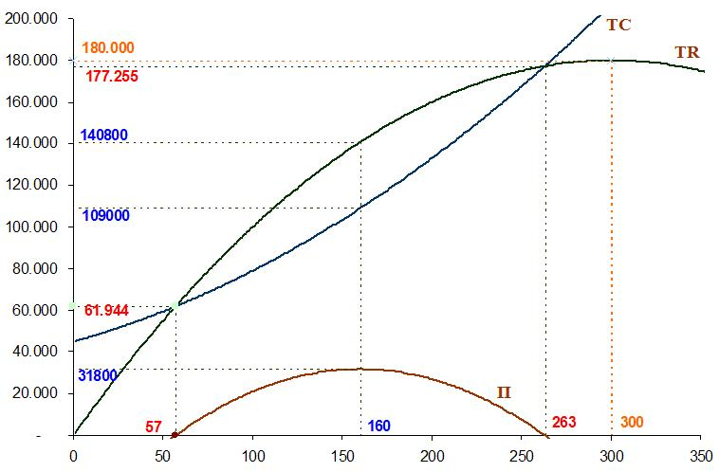

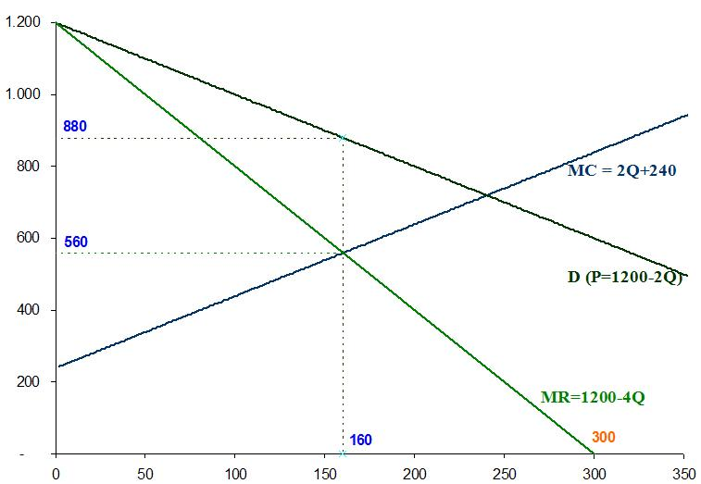
Chương 6 - Bài tập số 2: Thặng dư người tiêu dùng, thặng dư người SX và tổn thất xã hội trong thị trường độc quyền
Một xí nghiệp độc quyền có hàm tổng chi phí sản xuất sản phẩm X như sau: TC = 1/6Q2 + 70Q + 18.000 Hàm số cầu thị trường của s.phẩm X là P = -1/4Q + 310

Yêu cầu:
1. Xác định sản lượng và giá bán nhà độc quyền đạt lợi nhuận tối đa. Tính tổng lợi nhuận đạt được.
2. Mức sản lượng, giá bán và lợi nhuận tính được câu trên như thế nào nếu so với các chỉ tiêu này trong trường hợp doanh nghiệp hoạt động trong thị trường CTHH?
3. Tính CS và PS và tổn thất vô ích của thế độc quyền
4. Thế độc quyền gây thiệt hại cho CS bao nhiêu và PS tăng bao nhiêu nhờ vào thế độc quyền?

Lời giải
Câu 1:
Ta có TC = 1/6Q²+70Q+18.000
=> MC = 1/3Q +70
Mặt khác, ta có P = -1/4Q +310
=> MR = - 1/2Q +310
Lợi nhuận của xí nghiệp độc quyền đạt tối đa khi MC = MR
⬄ 1/3Q + 70 = - 1/2Q +310
⬄ Q = (310-70)*6/5 = 288
Thế Q = 288 vào phương trình đường cầu => P=238
=> TR = P*Q = 238*288 = 68.544
TC = 1/6*288²+70*288+18.000 = 51.984
Π = TR-TC = 68.544 - 51.984= 16.560 đvt
Vậy mức giá bán và sản lượng đạt lợi nhuận tối đa lần lượt là238 đvg/đvsl và 288 đvsl. Tại mức giá và lượng này, lợi nhuận đạt được là 16.560 đvt

Câu 2: Nếu hoạt động tỏng thị trường cạnh tranh hoàn hảo, doanh nghiệp đạt lợi nhuận tối đa khi MC = P
⬄ 1/3Q + 70 = - 1/4Q +310
⬄ Q = (310-70)*12/7 = 411,4
Thế Q = 411,4 vào phương trình đường cầu => P=207,1
=> TR = P*Q = 207,1*411,4 = 85.224
TC = 1/6*411,4 ²+70*411,4 +18.000 = 75012
Π = TR-TC = 85.224 – 75012 = 10212 đvt
=> ∆Q = Q_{ĐQ} – Q_{CTHH} = 288 – 411,4 = - 123,4
∆P = P_{ĐQ} – P_{CTHH} = 238 – 207,1 = 30,9
∆Π = Π _{ĐQ} – Π _{CTHH} = 16.560 – 10212 = 6.348
Vậy thế độc quyền làm cho sản lượng giảm 123,4 đvsl, giá tăng 30,9 đvg và lợi nhuận tăng 6.348 đvt.

Câu 3:
- Thặng dư người tiêu dùng (CS) trong đồ thị là phần diện tích dưới đường cầu và trên đường giá.
=> CS_{ĐQ} = S_{a} = (310-238)*288/2 = 10.368 đvt (S tam giá)
- Thặng dư người sản xuất (PS) trong đồ thị là phần diện tích trên đường cung và dưới đường giá.
=> PS_{ĐQ} = S_{bef} = [(238-70)+(238-166)]*288/2 = 34.560 đvt(S hình thang)
- Tổn thất vô ích (DWL) do thế độc quyền gây ra từ việc làm giảm sản lượng là diện tích hình c và d
DWL = S_{cd} = (238-166)*(411,4-288)/2 = 4442,4 đvt (S tam giá)
Vậy, trong tình trạng độc quyền, thặng dư tiêu dùng là 10.368đvt và thặng dư sản xuất là 34.560 đvt. Thế độc quyền gây ra khoản tổn thất vô ích là 4442,4 đvt.

Câu 4:
Độc quyền làm thay đổi thặng dư người tiêu dùng
Vì nhà độc quyền định giá cao hơn nên thặng dư người tiêu dùng giảm đi một khoảng bằng diện tích hình b và c.
∆CS = S_{bc} = (411,4 + 288)*(238 – 207,1)/2 = 10.806 đvt (S hình thang)
Độc quyền làm thay đổi thặng dư người sản xuất
Vì nhà độc quyền định giá cao hơn nên thặng dư người sản xuất được thêm diện tích hình b, nhưng giảm phần diện tích hình d (do sản xuất ít)
∆PS = S_{b} – S_{d} = 288*(238 – 207,1) – (207,1-166)*(411,4-288)/2
= 8899 – 2526 = 6.363 đvt
Như vậy, thế độc quyền làm thặng dư tiêu dùng giảm 10.806 đvt và tăng thặng dư người sản xuất 6.363 đvt (phần chênh lệch 4443 chính bằng tổn thất vô ích DWL)

Chương 6: Bài tập số 3 - Tác động các chính sách điều tiết độc quyền
Chương 6 - Bài tập số 3: Tác động các chính sách điều tiết độc quyền
Một xí nghiệp độc quyền có hàm tổng chi phí sản xuất sản phẩm X như sau: TC = 1/10*Q² + 20Q + 2.500. Hàm số cầu thị trường của s.phẩm X là P = -1/2Q+140
Yêu cầu:
1) Xác định sản lượng và giá bán nhà độc quyền đạt lợi nhuận tối đa. Tính tổng lợi nhuận đạt được.
2) Tính hệ số độc quyền Lerner và tổn thất vô ích
3) Nếu CP định giá =75, Q, LN, DWL và CS thay đổi?
4) Chính phủ cần định giá bao nhiêu để phá thế độc quyền hoàn toàn?
5) Nếu chính phủ đánh thuế 30đvg/sản phẩm, giá, lượng, lợi nhuận là bao nhiêu. Chính phủ thu được bao nhiêu tiền thuế
6) Nếu chính phủ đánh thuế khoán 2000, P, Q, LN thay đổi ra sao?

Lời giải
Câu 1:
Ta có TC = 1/10Q²+20Q+6.000
=> MC = 1/5Q +20
Mặt khác, ta có P = -1/2Q +140
=> MR = - Q +140
Lợi nhuận của xí nghiệp độc quyền đạt tối đa khi MC = MR
⬄ 1/5Q + 20 = - Q +140
⬄ Q = (140-20)*5/6 = 100
Thế Q = 100 vào phương trình đường cầu => P=90
=> TR = P*Q = 90*100 = 9000
TC = 1/10*100²+20*100+2.500 = 5.500
Π = TR-TC = 9.000 - 5.500= 3.500 đvt
Vậy mức giá bán và sản lượng đạt lợi nhuận tối đa lần lượt là 90đvg/đvsl và 100 đvsl. Tại mức giá và lượng này, lợi nhuận đạt được là 3.500 đvt

Câu 2:
Hệ số độc quyền Lerner
Tại mức sản lượng 100, ta có giá P =90 và MC = 40 (thế Q vào PT đường MC)
=> L = (P-MC)/P = (90-40)/90 =0,55

Tổn thất xã hội (DWL)
Độc quyền gây tổn thất xã hội vì nhà độc quyền sản xuất ít sản phẩm hơn nếu so với trường hợp DN hoạt động trong thị trường cạnh tranh hoàn hảo. Nếu hoạt động trong thị trường CTHH, doanh nghiệp đạt lợi nhuận tối đa khi MC = P
⬄ 1/5Q + 20 = - 1/2Q +140
⬄ Q = (140-20)*10/7 = 171,43
Vậy nếu không độc quyền, sản lượng trên thị trường là 171,43 đvsl
=> DWL = S_{cd} = (90 – 40)*(171,43 – 100)/2 =1.785,7 đvt
Vậy thế độc quyền làm gây tổn thất vô ích 1.785,7 đvt.

Câu 3: Tác động của chính sách định giá 75 đvg/sp

Tác động đến sản lượng
Khi chính phủ định mức giá P=75, thế vào phương trình đường cầu
<=> 75 = 140 – 1/2Q
<=> Q = 130
Tại Q=130, MC = 46 (thấp hơn giá)
Vậy khi chính phủ định giá P=75, DNĐQ sẽ sản xuất và bán với mức sản lượng 130 sản phẩm

Tác động đến lợi nhuận DNĐQ
Với kết quả câu trên
=> TR = P*Q= 75*130 = 9750
TC = 1/10*130²+20*130+2.500 = 6.790
Π = TR-TC = 9.750 - 6.790= 2.960 đvt
So với mức lợi nhuận câu 1
Δ Π = 2960 - 3500 = -540

Vậy chính sách trên khiến lợi nhuận nhà độc quyền giảm 540 (từ 3500 xuống chỉ còn 2960)

Tác động đến tổn thất vô ích (DWL)
Nhìn vào hình vẽ có thế thấy chính sách định giá này làm giảm tổn thất vô ích 1 lượng là
= [(90-70)+(75-46)]*(130-100)/2 = 1185 (diện tích hình thang)

Vậy chính sách trên làm giảm tổn thất vô ích 1 lượng là 1185 đvt

Tác động đến thặng dư tiêu dùng
Nhìn vào hình vẽ có thế thấy chính sách định giá này làm tăng thặng dư tiêu dùng 1 lượng là
= (130+100)*(90-75)/2 = 1725 (diện tích hình thang)

Vậy chính sách trên làm tăng thặng dư tiêu dùng 1 lượng là 1725 đvt

Câu 4:
Mức giá nào cần quy định để phá thê độc quyền hoàn toàn
Để phá thế độc quyền hoàn toàn, không còn tồn tại tổn thất vô ích, mức giá cần định bằng với chi phí biên (L=0). Vậy theo kết quả câu 2 và hình vẽ, mức giá cần định là 54,29 đvg

Câu 5: Tác động của mức thuế 30đvg/sp

Tác động đến lượng sản phẩm DNĐQ cung cấp cho thị trường
Khi bị đánh thuế 30 đvg/sp
Đường MC’ = MC + 3
<=> MC’ = 1/5Q+50
DNĐQ đạt lợi nhuận tối đa khi MC’=MR
<=> 1/5Q + 50 = - Q +140
<=> Q = (140-50)*5/6 = 75
=> Δ Q = 75 – 100 = 25
Vậy, chính sách thuế làm giảm 25 đơn vị sản lượng

Tác động đến giá sản phẩm trên thị trường
Thế mức sản lượng 75 vào phương trình đường cầu
=> P = 140 – ½*75 = 102,5
=> Δ P = 102,5 - 90 = 12,5
Vậy, chính sách thuế làm tăng giá 12,5 đvg (từ 90 lên 102,5)

Tác động đến lợi nhuận DNĐQ
Với kết quả câu trên
=> TR = P*Q= 102,5*75 = 7.687,5
TC = 1/10*75²+20*75+2.500 = 4.562,5
Π = TR-TC = 7.687,5 - 4.562,50 = 3125 đvt
So với mức lợi nhuận câu 1
Δ Π = 3125 – 3500 = -375

Vậy chính sách trên khiến lợi nhuận nhà độc quyền giảm 375 (từ 3500 xuống chỉ còn 3125)

Tiền thuế chính phủ thu được
Khi chính phủ đánh thuế 30đvt/sp, lượng hàng hóa trên thị trường còn 75
=> T= Q*t
<=> T = 75*30 = 2250
Vậy chính phủ thu được 2250 đvt tiền thuế

Câu 6: Tác động của mức thuế khoán 2000

Chính sách thuế khoán, khiến hàm tổng chi phí thay đổi
TC’ = TC + 2000 = 1/10Q² +20Q + 4500
=> MC’ = 1/5Q + 20, không đổi so với MC không thuế
=> DNĐQ không đổi lượng, giá
Chỉ có lợi nhuận nhà độc quyền giảm đúng bằng 2000

Hình minh họa câu 1 - 6
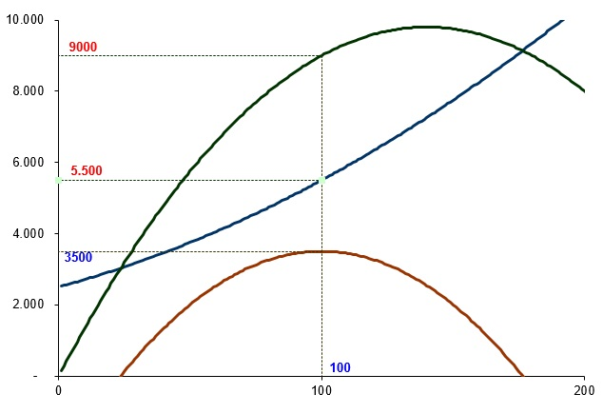
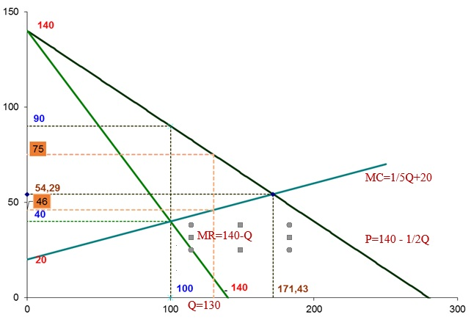

Bài tập tổng hợp 1, kết hợp chương 2 và 5:
Cung và cầu hàng hóa X được xác định bởi hàm số sau:
P = -1/3*Q_{D} + 1500
P = 1/7*Q_{s}
Yêu cầu:
1. Xác định giá và lượng cân bằng thị trường hàng hóa X
2. Tại điểm cân bằng thị trường nếu doanh nghiệp tăng giá thì doanh thu tăng hay giảm? Giải thích tại sao
3. Nếu chính phủ quy định mức giá 400, xác định lượng dư thừa hay thiếu hụt. Trong trường hợp này, nếu chính phủ trợ cấp bù đắp cho DN sản xuất phần thiếu hụt, tính CS và PS tại mức giá P=400
4. Giả định sản phẩm X thuộc thị trường cạnh tranh hoàn hảo và doanh nghiệp cung ứng sản phẩm X có hàm tổng chi phí ngắn hạn như sau: TC = 2*Q² – 10*Q + 900, tại mức sản lượng nào doanh nghiệp đạt lợi nhuận cực đại?
5. Trong trường hợp DN với hàm chi phí như được cho trong câu 4 bị đánh thuế 20 đvt/đvsl, tại mức sản lượng nào DN đạt lợi nhuận tối đa?

Lời giải
Câu 1: Tìm điểm cân bằng
Thị trường cân bằng khi P_{S} = P_{D}, (và Qs = Q_{D})
-1/3*Q +1500 = 1/7*Q
 10/21*Q = 1500
 Q = 1500*21/10 = 3150
Thế Q = 3150 vào phương trình đường cung
=> P = 450
Vậy thị trường cân bằng tại mức giá P=450 và mức sản lượng Q=3150

Câu 2: Doanh nghiệp tăng giá, doanh thu tăng hay giảm? Tại sao?
Do trước câu này, đề bài không giả định thị trường hàng hóa X thuộc thị trường cạnh tranh hoàn hảo hay độc quyền, nên cần phân tích trong 2 trường hợp.
- Trường hợp 1: doanh nghiệp hoạt động trong thị trường cạnh tranh hoàn hảo
Trong trường hợp này, theo lý thuyết, DN là người chấp nhận giá và đường cầu đối với DN là hoàn toàn co giãn. Đơn giản hơn, có thể hiểu rằng, có rất nhiều người bán và ai cũng bán hàng hóa X với mức giá 450 (kết quả câu 1). Do vậy, nếu DN tăng giá thì sẽ không có ai mua vì họ mua hàng ở DN khác và khi đó doanh thu sẽ bằng không.
Như vậy, trong trường hợp này, doanh thu sẽ giảm, thậm chí bằng không, nếu tăng giá.
- Trường hợp 2: doanh nghiệp là nhà độc quyền sản xuất hàng hóa X
Trong trường hợp này, doanh nghiệp có quyền định giá và sự thay đổi giá sẽ ảnh hưởng đến doanh thu. Sự thay đổi của doanh thu phụ thuộc vào hệ số co giãn cầu theo giá.
Tại mức giá P=450 và lượng Q = 3150, có thể tính được
E_{D} = - 3*450/3150 = -0,43
=> Cầu co giãn ít tại điểm cân bằng. Do vậy, nếu doanh nghiệp tăng giá, doanh thu sẽ tăng.
(Nếu "doanh nghiệp" theo đề bài được hiểu là tất cả các doanh nghiệp trong thị trường CTHH cũng giải thích tương tự trường hợp này)
Câu 3: Tác động chính sách định giá
Khi chính phủ định mức giá P = 400, thế vào phương trình cung cầu
=> Q_{S} = 2800
và Q_{D} = 3300
Như vậy Q_{D} > Q_{S} => thị trường xảy ra tình trạng thiếu hụt, và lượng thiếu hụt là 500 (∆Q = Q_{D} - Q_{S} = 3300 – 2800)

Vì chính phủ trợ cấp nên các doanh nghiệp sản xuất và bán đến mức sản lượng 3300 (thay vì chỉ 2800 nếu không trợ cấp), kết hợp với mức giá trần P = 400 và tung độ gốc P = 1500 (thế Q=0 vào PT đường cầu), thặng dư tiêu dùng (CS) được xác định như sau:
CS = 3300*(1500-400)/2 = 1.815.000 đvt (tính diện tích tam giác)

Vì đường cung nằm dưới mức giá P=400 cho đến mức sản lượng Q = 2800, nên thặng dư sản xuất (PS) được tính như sau:
PS = 400*2800/2 = 560.000 đvt

Câu 4: Tối đa lợi nhuận
Dựa vào hàm tổng chi phí TC = TC = 2*Q² – 10*Q + 900, có thể xác định MC = 4Q – 10 (đạo hàm TC)
Lợi nhuận doanh nghiệp trong thị trường cạnh tranh hoàn hảo đạt tối đa khi MC = P
4Q – 10 = 450
4Q = 460
Q = 115
Vậy doanh nghiệp đạt lợi nhuận tối đa tại mức sản lượng Q = 115

Câu 5: Tối đa lợi nhuận trong trường hợp bị đánh thuế
Khi DN bị đánh thuế 20đvt/đvsl, hàm tổng phí TC_{t} = TC + 20*Q
TC_{t} = 2*Q² - 10*Q + 900 + 20Q
TC_{t} = 2*Q² + 10*Q + 900,
=> MC_{t} = 4Q + 10 (đạo hàm TC_{t})
Lợi nhuận đạt tối đa khi MC_{t} = P
4Q + 10 = 450
4Q = 440
Q = 110
Vậy doanh nghiệp đạt lợi nhuận tối đa tại mức sản lượng Q = 110

Bài tập tổng hợp 2, kết hợp chương 4 và 5:
Hàm sản xuất của hãng là Q=100L^{1/2}
Hãng thuê lao động với đơn giá w=2500
a) Viết phương trình đường tổng chi phí của hãng
b) Nếu hãng hoạt động như trong thị trường cạnh tranh hoàn hảo với giá hiện tại là P=200 thì hãng thuê bao nhiêu lao động?

BÀI GIẢI
a) Hàm sản xuất trên có thể được chuyển thành
L^{1/2} = Q/100
L = Q²/10.000 (1)
Hàm tổng chi phí cơ bản là
TC = K.r + L.w
Vì hàm sản lượng không có yếu tố K (làm thủ công, không cần máy móc) nên hàm tổng chi phí là
TC = L.w (2)
Thế (1) và giá trị w=2500 vào (2)
TC = Q²/10.000 * 2500
TC = ¼*Q² (đây là đáp án câu a)

b) Từ mà tổng chi phí TC = ¼*Q²
=> MC = ½*Q
Trong thì trường cạnh tranh hoàn hảo, hãng đạt lợi nhuận tối đa khi
MC = P
½*Q = 200
=> Q = 400
Thế Q = 400 vào (1) => L=16 (đây là đáp án câu b)
Vậy hãng sẽ thuê 16 lao động, để đạt lợi nhuận tối đa.

